МУНИЦИПАЛЬНОЕ ОБЩЕОБРАЗОВАТЕЛЬНОЕ БЮДЖЕТНОЕ УЧРЕЖДЕНИЕ
СРЕДНЯЯ ОБЩЕОБРАЗОВАТЕЛЬНАЯ ШКОЛА ИМ. Х. ГИЛЯЖЕВА
С. КАНЛЫ-ТУРКЕЕВО МР БУЗДЯКСКИЙ РАЙОН РБ

Адрес:
Республика Башкортостан, Буздякский район, село Канлы-Туркеево, ул. Школьная, дом 6, тел./факс (834773)2-76-21,
E-mail: kanniscool2007@yandex.ru

НОМИНАЦИЯ: «Современные технологии в агрономии»

Тема: «Влияние сроков посева на урожайность ярового рапса сорта «Надежный-92» в южной лесостепной зоне Республики Башкортостан»

Выполнили: Адельгареев Айназ Айратович, ученик 8 класса
МОБУ СОШ им.Х.Гиляжева с.Канлы-Туркеево
МР Буздякский район РБ
Руководитель: Байбурина Резида Хаернасовна,
Учитель биологии

2021 г.

Оглавление
Стр.
Введение………………………………………………………………………….3
ГЛАВА I. Обзор литературы
  - Производство и использование рапса……………………………………………3
  - Морфологические особенности …………………………………….....................4
1.3Минеральное питание ярового рапса………………………………………….5
1.4Состояние вопроса по селекции рапса…………………………………………...5
1.5Сорта районированные в Российской Федерации и Республике Башкортостан………………………………………………………………………6
ГЛАВА II Условия и методика исследований………………………..…7
2.1Почвенно-климатические условия Республики Башкортостан, Буздякского района Канлы-Туркеевского сельского поселения……………………………………………………………………..…7
2.1.1 Республика Башкортостан…………………………………….7
2.1.2 Характеристика землепользования Канлы-Туркеевского сельсовета…8
2.2 Агрометеорологические условия в годы проведения опытов………………8
2.3 Методика исследований……………………………………………………….9
2.4 Характеристика сорта…………………………………………….…………...9
ГЛАВА III Результаты исследований………………………………….
3.1 Влияние сроков посева на полевую всхожесть и энергию прорастания семян…………………………………………………………………………………10 3.2 Плотность травостоя и период вегетации ярового рапса в зависимости от сроков посева………………………………………………………………………12 3.3 Влияние сроков посева на продуктивность ярового рапса…………………14 Выводы……………………………………………………………………………..15 Литература…………………………………………………………………………18 Приложение…………………………………………………………………..19-

Введение

Еще в древние времена первобытный человек выводил культурные растения из декоративных. Он отбирал понравившиеся ему вкусные семена, плоды, корни и сеял нужные растения поблизости от своего жилища. Чтобы плоды выросли крупнее и вкуснее, поливал растения и ухаживал за ними. Год от года они становились больше и вкуснее. Так было положено начало возделыванию растений – растениеводству
На сегодняшний день возделываются такие сельскохозяйственные культуры как злаковые, бобовые, овощное, масличные и другие. Мы остановили свой выбор на масличных сельскохозяйственных культурах.
В развитых странах мира наблюдается четкая тенденция роста производства масличных культур. Потребление растительного также растёт. Производство растительного масла в 10-20 раз дешевле, чем производство жиров.
Наша страна имеет все возможности (природно-климатические, районированные сорта, интенсивные технологии), чтобы полностью обеспечить население и промышленность растительным маслом, а животноводство - высокобелковым кормом. Основная масличная культура в нашей стране – подсолнечник. Однако обоснованные расчеты показывают, что предельное насыщение севооборотной пашни подсолнечником и соей в благоприятных агроклиматических зонах не позволяет создать необходимую сырьевую базу для производства растительного масла и кормового белка в объёмах, обеспечивающих потребности народного хозяйства. В связи с этим чрезвычайно важным источником пополнения ресурсов растительного масла и кормового белка может стать рапс – ценнейшая масличная и кормовая культура.
Наши исследования велись в условиях лаборатории Основ сельского хозяйства кафедры ботаники и на пришкольном учебно-опытном участке в Канлы-Туркеевской СОШ Буздякского района, расположенного в Предуралье, Южной лесостепной зоне Республики Башкортостан.
Целью работы: является изучение агротехнических возможностей по возделыванию ярового рапса масличного сорта «Надежный-92» в условиях пришкольного учебно-опытного участка для территории Буздякского района.
Для осуществления поставленной цели в ходе исследований предусматривалось решение следующих задач:
- Проанализировать по литературным источникам значение, биологические, морфологические и агротехнические особенности новой для условий Башкортостана культуры рапса масличного.
- Изучить природные почвенные и агроклиматические условия Буздякского района и проанализировать пригодность их для возделывания яровой формы рапса масличного.
- Выявить оптимальные сроки высева ярового рапса масличного сорта «Надежный-92».
- Выявить влияние различных сроков посева на технологичность и продуктивность ярового рапса.
Результаты исследования были доложены на кафедре ботаники БГАУ, на уроках биологии, при проведении опытов на пришкольном учебно-опытном участке.
Считаю, что у рапса большое будущее. Культура должна занять свое достойное место в скульптуре посевных площадей Республики Башкортостан.

Глава I. Обзор литературы.
1.1.Производство и использование рапса.
В настоящее время в мировом сельскохозяйственном производстве от общего валового сбора семян масличных культур на долю рапса приходится 13,5 %. В структуре производства среди масличных культур за период с 1961 г. до 2012 г. рапс поднялся с пятого места на второе (Шпаар, Власенко, Дрегер, 2007). С тех пор данный уровень сохраняется.
Лидирующее положение по производству рапса занимает Китай — 14,8 млн т, за ним следует Канада — 14,2 млн т и Индия — 6,5 млн т (Филимонов и др., 2013).
В настоящее время семена рапса в мире используются на пищевое растительное масло, на биодизель, а продукты переработки — жмых/шрот в
сбалансировании комбикормов для животноводства и птицеводства.
Производство семян ярового рапса в Российской Федерации отстает от многих стран мира. Доля страны в мировом производстве в 2014 году составил лишь 2,2 % (вместе с озимым рапсом). Основные посевы ярового рапса должны размещаться в Приволжском, Уральском, Сибирском федеральных округах, особенно в тех почвенно-климатических зонах регионов, где нет возможностей возделывать подсолнечник на семена.
В нашей стране рапс возделывается с 1970 г. прежде всего на корм, и лишь в последние десятилетия возрос интерес к нему как к масличной культуре. В настоящее время площади занятые рапсом продолжают увеличиваться.

1.2. Морфологические особенности
Яровой рапс относится к классу двудольных, порядку каппаридалес, семейству крестоцветных, роду капусты.
Корень— стержневой, веретеновидный, утолщенный в верхней части до 3 см, проникающий на глубину до двух метров, основная часть размещается на глубине 20-45 см, что имеет важное агрохимическое значение для улучшения почвенного плодородия (Никонова, 2007).
Стебель— ветвящийся, высотой до 1,5-1,8 м (масличные сорта 0,9-1,2 м). Все растение покрыто восковым налетом (Шпота, 1974).
Лист. Облиственность у растений рапса неодинакова (Минкевич, 1952). На каждом растении может быть от 20 до 40 и более неоднородных листьев. Это зависит от густоты посевов. На изреженных посевах разветвление мощное, соответственно, и больше листьев с крупными размерами.
Соцветие — рыхлая, удлиненная, ветвистая кисть, состоящая из 25-50 цветков.
Цветок — правильный, обоеполый, с нектарниками. Чашечка состоит из четырех чашелистиков одинаковой величины 6-8 мм, венчик четырехлепестной, лепестки расположены накрест. Длина лепестков 6-19 мм, ширина 5-10 мм. Тычинок 6, из которых 4 по длине пестика, остальные короче. Пыльники с длиной 1,5-3 мм. Раскрытие цветка и цветение начинается на кисти снизу-вверх, и соответственно происходит процесс плодоношения, что необходимо учитывать при уборке в целях недопущения потерь. Примерно у 70% цветков происходит самоопыление, а у 30% перекрестное опыление насекомыми (в основном пчелами) и ветром.
Плод— гладкий стручок длиной 4-12 см, шириной 3-9 мм. Стручки гладкие или слабо бугорчатые с тонким коротким носиком. Среднее количество семян в стручке ярового рапса от 20 до 36 шт., которые прикрепляются к перепончатой перегородке.
Семена рапса округло-шаровидной формы, черной, серовато-черной или коричневой окраски. Семена мелкие, диаметр — 1,7-2,5 мм, масса 1000 семян не превышает 5 г (Осипова, 1998). Число хромосом 2=38. Семена рапса ярового сохраняют всхожесть в течение 5-6 лет. По способу опыления рапс самоопылитель, цветки охотно посещают пчелы.
Рапс является как ранней медоносной культурой. Есть данные, что гектар рапса дает до 90 кг товарного меда. Размещение пасек вблизи посевов этой культуры значительно увеличивает коэффициент продуктивности у пчел и урожайность семян рапса.
По данным Г.Н. Малахова (1986), экологическая приспособляемость, холодостойкость, скороспелость, многоукосность, высокая кормовая и семенная продуктивность выгодно отличают яровой рапс от многих сельскохозяйственных культур для возделывания во многих регионах страны.
Требования к теплу и свету. Яровой рапс — холодостойкая культура. Семена его начинают прорастать при температуре почвы на глубине заделки 2-3 градусов тепла. Всходы переносят заморозки до - 3-5°С.
Требования к влаге и почве.
За период вегетации рапс потребляет воды в 1,5-2,0 раза больше, чем зерновые культуры.
Таким образом, яровой рапс в сравнении с популярной культурой в России подсолнечником, по своим биологическим особенностям может занимать большие площади как в основных земледельческих регионах, так по северным, где подсолнечник не вызревает.

1.3 Минеральное питание ярового рапса
Азот. При недостатке азота растения ярового рапса приобретают светло-зеленую, а затем желтую окраску; листья высыхают и опадают, они могут также окрашиваться в желтый или оранжево-красный цвет с красными жилками, а стебель — в пурпурно-красный, побеги недоразвиты (Власенко, 2001). Общая потребность в азоте в среднем составляет 120-130 кг/га, по фазам роста она неодинаковая (Гаскаров, 2008). Азотные удобрения вносят под предпосевную культивацию. Излишнее азотное удобрение задерживает созревание семян, вызывает интенсивный рост вегетативных органов.
Фосфор необходим для создания мощной корневой системы рапса, увеличения семенной продуктивности и ускорения созревания (Сушеница, 2007). Рапс начинает потреблять фосфор в ранние фазы своего развития и использует в течение всего вегетационного периода. Дефицит фосфора в растениях рапса вызывает нарушение процесса фотосинтеза. Фосфорные удобрения повышают семенную продуктивность рапса и ускоряют его созревание, что особенно важно в условиях короткого лета Западной Сибири.
Калий повышает устойчивость растений рапса к поражению болезнями и повреждению вредителями. При дефиците данного элемента
листья растений сначала становятся красно-коричневыми, затем — желтыми. Калий выполняет роль «транспортировки» питательных элементов из корня и листьев в генеративные органы, а потом, после завершения роста и развития, больше всего накапливается в вегетативных органах.
Из-за дороговизны минеральных удобрений, транспортных расходов на перевозку, внесение их под культуры в значительной степени ограничивают сельхозпредприятия повышать производство. В этих условиях приемлемым вариантом может стать использование в качестве средств повышения продуктивности сельскохозяйственных растений путем внесения органических удобрений на основе гуминовых кислот.

1.4. Состояние вопроса по селекции рапса.
Одной из причин получения экономически неоправданного урожая, на наш взгляд, является недостаточная изученность новых сортов как отечественной, так и зарубежной селекции.
В настоящее время в мире возделывается более 150 сортов ярового рапса, в странах СНГ – 30 сортов. Более того, селекционеры каждый год рекомендуют все новые и новые сорта этой культуры. Поэтому очень важно выбрать наиболее лучшие сорта на основе их оценки по широкому спектру показателей: урожайность, масличность, устойчивость к болезням и вредителям, содержание эруковой кислоты и глюкозинолатов в пределах допустимой концентрации, отзывчивость на внесение удобрений и др. Это практически невозможно сделать без проведения экологического сортоиспытания ярового рапса в каждой зоне и в каждом регионе. (Гареев, 1996)
1.5. Сорта рапса районированные в Российской Федерации и Республике Башкортостан.
Рапсопроизводители в настоящее время располагают большим количеством сортов рапса, способных формировать высокие урожаи семян и зеленой массы во многих почвенно-климатических условиях. В таблице 1 представлены районированные сорта и дается их краткая характеристика.
Таблица 1 - Сорта ярового рапса
Сорта | Вегетационный период, дней | Масличность, % | Наличие эруковой кислоты в масле, % | Содержание глюкозинола сортов в шроте, %
Кубанский | 84 | 40-41 | 0-2 | 3-4
Эввин | 84 | 42-43 | 0-2 | 2-3
Ковалевский | 87 | 33-42 | 0-2 | 3-4
Шпат | 82 | 42-45 | 0-2 | 1,5-2,0
Ханна | 105 | 41-43 | 0-1 | 1-1,5
Глобаль | 82 | 42-45 | 0-2 | 0,6-1,0
Галант | 114 | 42-43 | 0-1 | 1,0-1,2
Липецкий | 92 | 42-43 | 0-1 | 0,7-1,2
Ратник | 90 | 45-46 | 0-2 | 0,8-1,2
Аргумент | 93 | 44-48 | 0-1 | 0,5-0,9
Мадригал | 92 | 43-47 | 0-1 | 0,6-1,0

Таким образом, на основе биометрического и морфологического анализа растений различных сортов ярового рапса можно отметить следующие закономерности:
- Все сорта ярового рапса обладают высокой фитоценотической активностью. Кроме того, чем больше плотность и высота травостоя тем меньше засоренность посевов, так как в плотных и высоких травостоях сорные растения развиваются очень медленно (это в основном полувысохшие к уборке слабо развитые сорные растения с тонким и вытянутым стеблем)
- Чем больше количество семян в каждом стручке, тем меньше их масса (коэффициент корреляции в зависимости от сортовых качеств составляет 0,73-0,86). Корреляционная зависимость между этими двумя показателями выражается формулой:
У=11,1+1,2Х, Где
У- количество семян в стручке, шт
Х-масса 1000 семян (г) каждого сорта
Чем выше плотность травостоя, коэффициент продуктивного ветвления, больше семян в стручке и их масса, тем выше урожай ярового рапса. Выявленную зависимость необходимо учитывать при анализе и прогнозировании производства рапса (Гареев,1998).

Глава II. Условия и методика исследований
2.1 Почвенно-климатические условия Республики Башкортостан Буздякского района.
В отличие от других отраслей народного хозяйства эффективность сельскохозяйственного производства, особенно растениеводства, находятся в прямой зависимости от природно-агрометеорологических условий. Солнечный свет и приносимое им тепло, осадки и их накопление-неизменные факторы жизнедеятельности растений, которые мало поддаются регулированию со стороны работников сельского хозяйства. Следовательно, интенсивность использования земельных ресурсов в первую очередь зависит от природно-агрометеорологических условий конкретной зоны и без учета количества выпавших осадков, света и тепла, невозможно прогнозировать урожайность сельскохозяйственных культур, тем более новых, каким является для Республики Башкортостан яровой рапс (Гареев,1997).
2.1.1 Республики Башкортостан
Республика Башкортостан – географически сложная территория, расположенная на Южном Урале и в Предуралье, что объясняет большое разнообразие физико-географических, геоморфологических и климатических и климатических условий почвообразующих пород, типов растительности. В конечном итоге все это обусловило формирование широкого ряда типов почв и почвенного покрова сложной структуры. Разнообразие почв и их свойств делает необходимым дифференцированный подход к землепользованию и регулированию плодородия почв на основе глубокого знания зональных генетических различий и динамики свойств, что особенно важно в условиях нарастания антрогенной нагрузки на почвы (Савеньков и др. 1998).
В аграрном отношении почвы Буздякского района являются в большинстве пригодными для всестороннего сельскохозяйственного использования. Однако почвенные ресурсы подвержены ветровой и водной эрозии, поэтому противоэрозионные мероприятия будут иметь важнейшее значение и в сохранении почв и их плодородии.

2.1.2. Характеристика землепользования Канлы-Туркеевского сельсовета.
Общая площадь землепользования хозяйства составляет 12039 га, из них 10224 га сельхозугодий, в том числе 5869 га, пашни.
Рельеф территории характеризуется платообразной поверхностью междуречий и склонами различной крутизны. Наиболее расчлененной является южная и западные части. В этой части склоны достигают 5-10 градусов. Центральная, восточная и северная часть землепользования характеризуется более спокойным рельефом и углы наклоны составляют от 1 до 5 градуса.
Почвенный покров представлен в основном черноземами типичными осадочно-карбонатными, второе место занимают черноземы типичные карбонатные.
В хозяйстве имеется 8799 га эродированных и эрозионноопасных земель, в том числе 5948 га пашни.
Растительный покров представлен в основном на сенокосах разнотравно-мятликовым остепенным лугом с некоторым различием в травостое в зависимости от расположения их по рельефу. На открытых участках представлен низкотравно – мятликовым сбитым лугом. Основными древесными породами являются дуб, береза, в пролеске-рябина, черемуха.

2.2. Агрометеорологические условия (май-август 2021г.).
Май -2021г.

В ранней весенний период условия были благоприятными для проведения сева, где наблюдалась очень теплая погода, а существенных осадков не было. В начале второй декады значительно потеплело. В середине месяца погода была очень жаркой. 14–18 мая среднесуточная температура воздуха почти повсеместно на 9–12° превышала норму, а максимальная температура повышалась до 28…33°, верхний слой почвы быстро подсыхал, и условия для сева были малоблагоприятными. В третьей декаде мая сохранилась жаркая, ветреная и сухая погода. Агрометеорологические условия для появления всходов яровых культур, роста и развития были малоблагоприятные.

В июне месяце погода опять сопровождалась очень жаркой и сухой погодой, с превышением нормы на 5-7 градусов, это привело к угнетению роста рапса и зараженностью крестоцветной блошкой.
В июле месяце погода благоприятна для развития рапса, не превышала норму и прошли хорошие дожди, что благоприятно сказалось на вегетативное развитие рапса.
В августе месяце снова устанавливается жаркая и сухая погода с превышением среднесуточной температуры воздуха на 7-10 градусов, но на созревание рапса ни как не влияет.

2.3 Методика исследований
Приведем схему опытов:
- Ранний срок посева (I декада мая)-1 мая
- Средний срок посева (II декада мая)- 11 мая
- Поздний срок посева (III декада мая)- 21 мая
При возделывании рапса ярового на масло семена лучшим предшественником является озимые яровые зерновые, а также картофель. Во избежание накопления вредителей и возбудителей болезней нельзя размещать рапс на прежнем поле раньше чем через 3-5 лет, а также после других культур из семейства капустных (редьки и капусты). В 2021 году яровой рапс возделывался после картофеля. Основная обработка была глубокая вспашка двумя способами. Под вспашку была внесены минеральные удобрения на основе гуминовых кислот. Для опыта были взяты 3 грядки (испытуемые участки площадью 1 м² (приложение 3). Норма высева составила 2,5 млн всхожих семян на 1 га) то есть было взято 250 штук семян на 1 м². Уход за посевами включая прикатывание, междурядное рыхление, обработка против вредителей и сорняков. Уборку проводили двухфазным способом: скашивали в снопы при побурении стручков. Обмолот проводился в ручную при влажности семян 14-16%.
При постановке опыта проводились следующие наблюдения и лабораторные анализы:
- Урожай учитывали с площади 1 м²
- В фенологических наблюдениях отмечались следующие фазы развития ярового рапса: появление семядольных листочков, формировании розетки, ветвление, бутонизация, цветения, полная спелость (приложение 4).
Таблица 2 - Фазы развития ярового рапса сорта Надежный-92.

Фазы вегетации | Посев I декада (1 мая) | Посев II декада (11 мая) | Посев III декада (21 мая)
Посев | 01.05.2021. | 11.05.2021. | 21.05.2021.
 | 10.05 | 18.05.2021. | 06.06.2021.
Начало образования  листовой розетки | 27.05. | 01.06. | 25.06.
Начало стеблевания | 18.06 | 20.06. | 22.07.
Бутонизация | 11.07 | 09.07. | 09.08.
Начало цветения | 17.07 | 15.07. | 19.08.
Начало  плодообразования | 04.08 | 04.08 | 30.08
Желто — зеленая  спелость | 10.08. | 20.08. | 17.09.
Продолжительность  вегетационного периода | 112 | 100 | 119
урожайность семян,  ц/га | 11,5 | 17,6 | 8,2
Полевую всхожесть и плотность травостоя учитывали во время полных всходов и перед уборкой на пробных площадях в трех кратной повторности.
Высоту растений измеряли перед уборкой, взяв среднее значение из 10 растений..
В течение вегетации в полевых опытах проводились наблюдения за состоянием посева и растениями. Данные об основных агрометеорологических факторах, таких как среднесуточная температура воздуха и сумма осадков за вегетационный период, определялись по интернету на сайте прогноз погоды.
2.4 Характеристика сорта
Для каждой почвенно-климатической зоны для получения устойчивых урожаев с высоким качеством семян и кормов необходимо возделывать районированные сорта ярового рапса. В настоящее время в России на различных почвенно-климатических зонах районированы 46 сортов зарубежной и отечественной селекции.
Сорт «Надежный-92» выведен во ВНИПТИ рапса, двунулевой, содержание эруковой кислоты в масле 0,1-0,55%, глюконизолатов в шроте 0,5-0,7%, содержание жира в семенах 42,7-47,4%. Урожайность семян 12,8-15,8 ц/га. Вегетационный период до 130 дней. Масса 1000 семян 3,2-5 грамм. Устойчивость к полеганию выше средней, к осыпанию-средняя. Сорт слабо поражается мучнистой росой, ниже среднего-пероноспорозом и альтернориозом.

Глава III Результаты исследований.
  - Влияние сроков посева на полевую всхожесть и энергию прорастания семян

За последние 15 лет в области сельского хозяйства РБ, пожалуй, не было ни одного вопроса который бы не вызывал столько дискуссий и по которому высказывалось бы такое количество мнений, порой весьма противоречивых, как сроки посева ярового рапса на масло семена.
Однако большие потенциальные возможности рапса заключаются в том, что эта культура обладает уникальной способностью накопления вегетативной массы при сроках посева с мая по июль месяцы. Вo- вторых, рапс является привлекательной культурой не только для товаропроизводителей, но и для огромной армии вредителей, популяцией которых появляются только в определенные промежутки времени и при помощи регулирования сроков посева можно в значительной мере снизить вредное их воздействие на культуру. В третьих, каждая весна в каждом регионе возделывания рапса имеет свои особенности и если мы хотим получить высокий урожай этой культуры, то обязательно должны определиться со сроками посева, при этом со сроками посева не для вообще культуры paпca, а для конкретного сорта, учитывая влияние различных сроков посева на основные факторы формирования урожая. прежде всего, на полевую всхожесть семян.
Полевая всхожесть ярового paпca по сравнению с зерновыми культурами значительно ниже и не превышает 70-75%. Вместе с тем, сверхранние и крайне поздние сроки посева еще больше снижают полевую всхожесть этой культуры.
Так, при самых ранних сроках посева (I декада мая) из 250 шт высеянных семян на 1м² в 2021 году дали полноценные всходы только 112 шт (полевая всхожесть — 45%).
А при крайне поздних сроках посева (в конце мая) — 2021 года — 99шт (40%) и 78% в 2021 года, посеянные в средние сроки (2 декада мая) (таблица 3).

Таблица 3.
Полевая всхожесть ярового рапса «Надежный-92» в годы опытов
Сроки посева | 2021 год
 | шт/мz | %
Ранний | 112 | 45
Средний | 179 | 78
Поздний | 99 | 40

Наряду с этим, ради объективности, следует подчеркнуть, что влагообеспеченность является доминирующим фактором и она оказывает на полевую всхожесть большее влияние, чем изучаемые сроки посева ярового paпca.
За все годы исследований влагообеспеченность мая 2021 года была не самой высокой среднемноголетних осадков в сочетании с относительно высокими среднесуточными температурами воздуха (+13,6'C против +l0,2⁰C среднемноголетних температур воздуха). В связи с этим вo всех сроках посева в 2021 году полевая всхожесть была не самой высокой ( не более 54%). Из 250 штук высеянных семян на 1м² полноценные всходы дали 179 шт., (78%) высеянные во второй декаде мая.
Тесная зависимость полевой всхожести ярового paпca от количества выпавших осадков в мае объясняется, на наш взгляд, тем, что семена рапса обычно заделываются на глубину всего 2-3 см, а верхний слой почвы весной высыхает буквально в считанные дни и для набухания семян не хватает воды. Вместе с тем, для получения дружных всходов немаловажным является и температурный режим почвы, хотя многие рапсоводы утверждают, что семена рапса могут прорастать и при температуре +3+4⁰C.

Таблица 4
Энергия прорастания ярового paпca в зависимости от сроков посева
(2021r)

Сроки посева | Начало появление всходов, дни | Количество всходов, шт/м²
 |  | Через 8 суток | Через 10 суток | Через 12 суток | Через 14 суток
Ранний -1 мая | 10 мая (9 дней) | - | 92 | 108 | 112
Средний- 11 мая | 18 мая (7 дней) | 56 | 118 | 163 | 179
Поздний- 21 мая | 6 июня (17 дней) | - | 68 | 83 | 99

Другими словами, при посеве ярового paпca в ранние сроки, для получения дружных всходов не хватает тепла, а при поздних — влаги, что подтверждается результатами анализа энергии прорастания семян (таблица 4). В первом варианте опыта из-за нехватки тепла первые всходы, которые можно было заметить только осматривая делянки против солнца и трудно подсчитать, появляются только через 8 суток после посева, а на последнем из-за недостатка влаги — через 10 суток. Влияние сроков посева на энергию прорастания семян особенно ярко выражено через 10-12 суток после посева. При учете количества всходов в эти дни, на вариантах с относительно ранним и средним сроками посева их число было на 55 —80 шт больше на каждом м’ по сравнению с ранними и средними сроками посева paпca.
Положительное действие оптимальные сроков посева на энергию прорастания семян (средний посев) и в конечном счете на полевую всхожесть, особенно четко проявилось в исключительно с сохраненной влагой и теплом в мае 2021 года.
(полевая всхожесть 78-80%), когда такие 2 фактора как влага и тепло на глубине заделки семян сливаются в одном направлении, усиливая действие друг друга.
Таким образом, для получения максимального количества дружных всходов, в максимально короткие сроки в условиях Республики Башкортостан яровой paпc необходимо сеять во второй декаде мая.

  - Плотность травостоя и период вегетации ярового рапса в зависимости от сроков посева
Около полувека назад выдающийся естествоиспытатель академик А.И. Вернадский (1954) писал: «Автономный организм вне связи с природой самостоятельно не существует». Так впервые было коротко и четко сформировано влияние окружающей среды (тепло, влага, питание, технология возделывания, а нашем случае сроки посева) на формирование урожая любой культуры, в том числе и ярового рапса. Поэтому, сельский труженик должен учитывать всевозможные факторы при помощи которых, можно создать к уборке оптимальную густоту стеблестоя, которая могла бы противостоять сорной растительности и обеспечивала бы получение наибольших урожаев высокого качества; что можно достичь, высевая любую сельскохозяйственную культуру, в том числе и рапс, только в оптимальные сроки, установленные для данного сорта методически выдержанными полевыми стационарными опытами.
Результаты моих исследований показывают, что на формирование оптимальной предуборочной плотности травостоя оказывают значительное влияние и сроки ярового рапса (таблица 5).
За 2021 год исследования в ранних посевах к уборке в 2021 года сохранилось 82 шт. продуктивных растений на 1м². При
посеве ярового рапса в конце мая — 66 шт, , во втором сроке посева выживаемость растений к уборке составила в 2002 году — 98шт.

Таблица 5
Влияние сроков посева ярового рапса на формирование стеблестоя (2021г.)

Сроки посева | 2021год
 | Плотность травостоя перед уборкой, шт/м² | Выживаемость растений,%
Ранний срок | 82 | 32,8
Средний срок | 98 | 39
Поздний срок | 66 | 26.4
Если учесть, чтo современные исследователи — рапсоводы (Гареев,1988) рекомендуют формировать к уборке 80 — 100 шт на м’ продуктивных растений, то казалось бы все сроки посева ярового рапса соответствуют предъявляемому требованию. Однако при посеве рапса в конце апреля в начале мая (ранний срок посева) и в I декаде мая рапсовое поле нарастает сорняками. Такие участки практически невозможно убрать прямым комбайнированием.
В моих опытах для соблюдения принципа единственного различия в год исследования на всех вариантах системы основной и предпосевной обработки почвы и уход за посевами были абсолютно одинаковыми, но сроки их проведения имели отличия. На первом варианте опыта предпосевной подготовки почвы, (закрытия влаги, дополнительное выравнивание участка) мы были вынуждены провести в самые ранние сроки в течении 2 —3 дней. Данная технология предпосевной подготовки почвы ни в коем случае не обеспечивает уничтожение проростков сорных растений, так как в холодной почве их просто нет, и только через 7 — 8 дней они прорастают и прорастают значительно раньше до появления всходов ярового рапса, захватывая весь участок (таблица 6).
Следует особое внимание уделить на обсуждение результатов исследований позднего срока посева, поскольку некоторые исследователи утверждают, что рапс независимо от сроков посева в любой год вызревает и, самое главное, при посеве paпca в конце мая — нет необходимости проведения многозатратных специальных технологических операций против сорных растений и вредителей.
Действительно, в год исследования участок рапса был чистым от сорняков и созревал до уборочной спелости. Вместе с тем нельзя обойти и не принять во внимание такие очевидные факты как созревание культуры в конце II и начала III декады сентября (совпадение уборки, как правило, с неблагоприятными погодными условиями), запоздалое цветение и
«запал цветков» из-за высокой температуры воздуха в конце июля и массовое появление второго поколения вредителей, что несомненно приводит к недобору урожая ярового paпca.

Таблица 6
Календарные даты уборочной спелости в зависимости от сроков посева
ярового paпca

Сроки посева | 2021 год
Ранний | 10.08
Средний | 20.08
Поздний | 07.09
  - Влияние сроков посева на продуктивность ярового рапса

При выборе оптимального срока посева необходимо учитывать такие факторы, как сортовые отличия культуры, качество семенного материала, засоренность поля, скороспелость высеваемого сорта, экспозицию участка, механический состав почвы, ресурсы региона, в котором он возделывается (прежде всего весенние запасы влаги и температурный режим почвы) и все это увязать с закономерностями формирования урожая (полевая всхожесть, приживаемость растений, плотность травостоя, опять же засоренность посева, созревание культуры и многое другое).
В опытах при посеве ярового paпca во II декаде мая (средний срок
посева) за год исследования был получен урожай в 2021 году —17,6 ц/га, это лучший результат, чем посеянный яровой paпc в I и III декадах мая. I декада — 11,5 ц/га. III декада— 8,2 ц/га.
В школьной лаборатории урожайность семян ярового рапса подсчитывалась следующим образом (таблица 7).
Высчитывали среднее количество стручков на одном растении, затем количество семян в стручке, средняя масса 1000 шт семян примерно равна 5 гр., умножали количество растений выросших на 1 м² , высчитывали среднюю урожайность с 1 га.
(Приложение 5)
Таблица 7

Вычисление урожайности ярового рапса сорта «Надёжный-92»

Сроки посева | Среднее количество стручков на одном растении | Количество семян в одном стручке | Количество растений к уборке, шт/м² | Масса 1000 семян,гр. | Средняя масса семян на одном растении, гр. | Ц/га
Ранний | 150 | 18 | 82 | 5 | 14 | 11,5
Средний | 190 | 20 | 98 | 5 | 18 | 17,6
Поздний | 132 | 19 | 66 | 5 | 12,5 | 8.2

Таблица 8
Влияние срока посева на урожайность маслосемян ярового рапса
в 2021 году.

Сроки посева | С Урожайность ц/га в 2021г.
Ранний | 11.5
Средний | 17.6
Поздний | 8.2

Отклонение урожая ярового paпca по годам не превышает 3 — 4 ц/га маслосемян. Относительно не высокая зависимость ярового рапса от погодных условий объясняется биологическими особенностями этой культуры.
Яровой рапс имеет сильно разветвленную стержневую корневую систему, которая буквально высасывает влагу и питательные вещества из каждой частицы большого горизонта почвы по сравнению с теми же яровыми зерновыми культурами. Следовательно, производство маслосемян ярового paпca в какой—то степени может сыграть положительную роль в стабилизации денежных средств в любом хозяйстве. Однако, для реализации биологического потенциала ярового paпca необходимо эту культуру сеять в оптимальные сроки.

Выводы
В связи с ростом потребления растительного масла во всем мире, как одного из полезных видов жиров, необходимых человеку, поиск новых культур для восполнения потребностей человечества идет наиболее интенсивно. На сегодня ведущая масличная культура на территории России, в том числе и для Республики Башкортостан является подсолнечник однолетний. В мировом производстве он занимает 7 место, а такая культура как рапс масличный 4 место
Сегодня рынок требует разнообразие в продуктах питания.
Анализ биологических и агротехнических особенностей возделывания рапса масличного показал, что это очень хорошая и приемлемая для наших агроклиматических условий культура. Однако внедрение и освоение ее хозяйствами Республики Башкортостан идет очень медленно. За счет инвестиций Чешской фирмы «Аркео» идет внедрение этой культуры, в том числе и в Буздякском районе.
Условия района вполне подходит для получения не только кормового рапса, но и рапса масличного. С этим мнением согласились местные фермеры «КФХ Нафиков» и «КФХ Хуснутдинов».

По результатам наших исследований:
- Семена ярового рапса сорта «Надежный-92» в Республике Башкортостан в Южной лесостепной зоне рекомендуем сеять во второй декаде мая для полной реализации биологического потенциала.
- Высеивание семян ярового рапса в средние сроки посева в данной зоне увеличивает полевую всхожесть и энергию прорастания семян.
- Плотность травостоя в период вегетации ярового рапса зависит от сроков посева, так как яровому рапсу, посеянному в ранние сроки не хватает тепла, а в более поздние сроки-влаги.
- Наибольший урожай ярового рапса формируется при посеве в средние сроки, то есть во второй декаде мая.
Из таблицы 2,4,5,8 видно, что наиболее оптимальным сроком является II декаде мая, т.е. средний срок посева. Так как в эти сроки в почве имеется достаточное количество влаги, почва нагрета и появление дружных всходов обеспечено. С другой стороны формирование урожая рапса при ранних и поздних сроках посева на 43-56% зависит от погодных условий, так как для прорастания семян в ранних посевах не хватает тепла, а в поздних-влаги.
Таким образом, наибольший урожай рапса формируется при посеве в средние сроки, т.е. во II декаде мая.
Результат исследований: В результате опытнической работы на пришкольном участке Канлы-Туркеевской СОШ Буздякского района выяснены оптимальные сроки посева семян ярового рапса масличного сорта «Надежный-92» для возделывания на маслосемена. В условиях Южной лесостепной зоны Республики Башкортостан наибольший урожай ярового рапса формируется при посеве в средние соки, то есть во второй декаде мая.
Научная и практическая значимость. рекомендации: В работе впервые для Южной лесостепной зоны Республики Башкортостан изучаются возможности посева рапса масличного в разные сроки и выработаны рекомендации способствующие повышению урожая маслосемян.
Рекомендуем:1) производить посев яровой формы рапса масличного во второй декаде мая, для лучшего использования биологического потенциала;
2)использовать наглядный и поделочный материал на уроках биологии, технологии и во внеурочной деятельности (приложение 1 )
3)Проделанные работы использовать в СМИ ( приложение 2)

Использованная литература:

- Гаскаров Ф.Н. Совершенствование технологии возделывания ярового рапса на маслосемена в южной лесостепной зоне Республики Башкортостан: дис. ... канд. c-x. наук / Ф. Н. Гаскаров. - Уфа, 2008. - 173 с.
- Шпаар Д. Рапс и сурепица (Выращивание, уборка, использование) / Д. Шпаар, Г. Власенко, Д. Дрегер, А. Захаренко и др. — М.: ИД ООО «DLV АГРОДЕЛО», 2007. — 320 с.
- Нурлыгаянов Р.Б. Возделывание рапса ярового в 2011-2012гг.,состоянте и проблемы /Р.Б.Нурлыгаянов, А.Н.Карома / / Перспективы инновационного развития АПК и сельских территорий: мат. Междн.научн.конф.-Барнаул,2013,-С.304-308.

Приложение 1
Изготовление гербария Вышивка «Рапс»
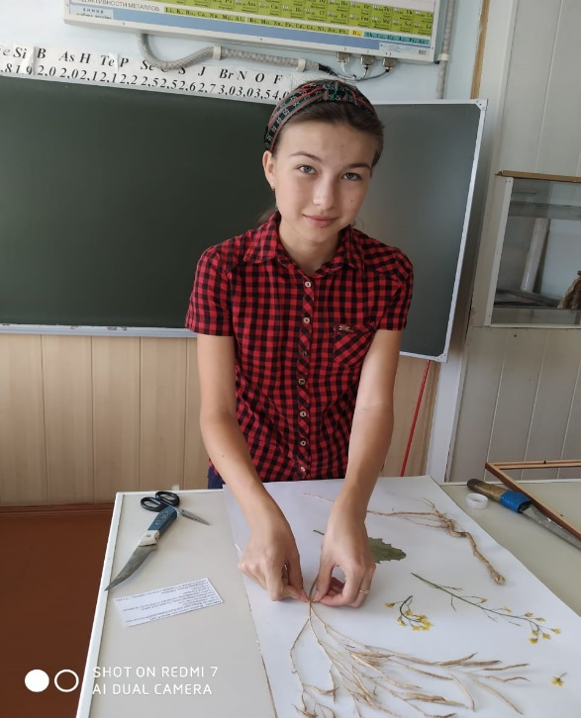

Вязание крючком : «Рапс» «Рапс- культура планетарного масштаба»
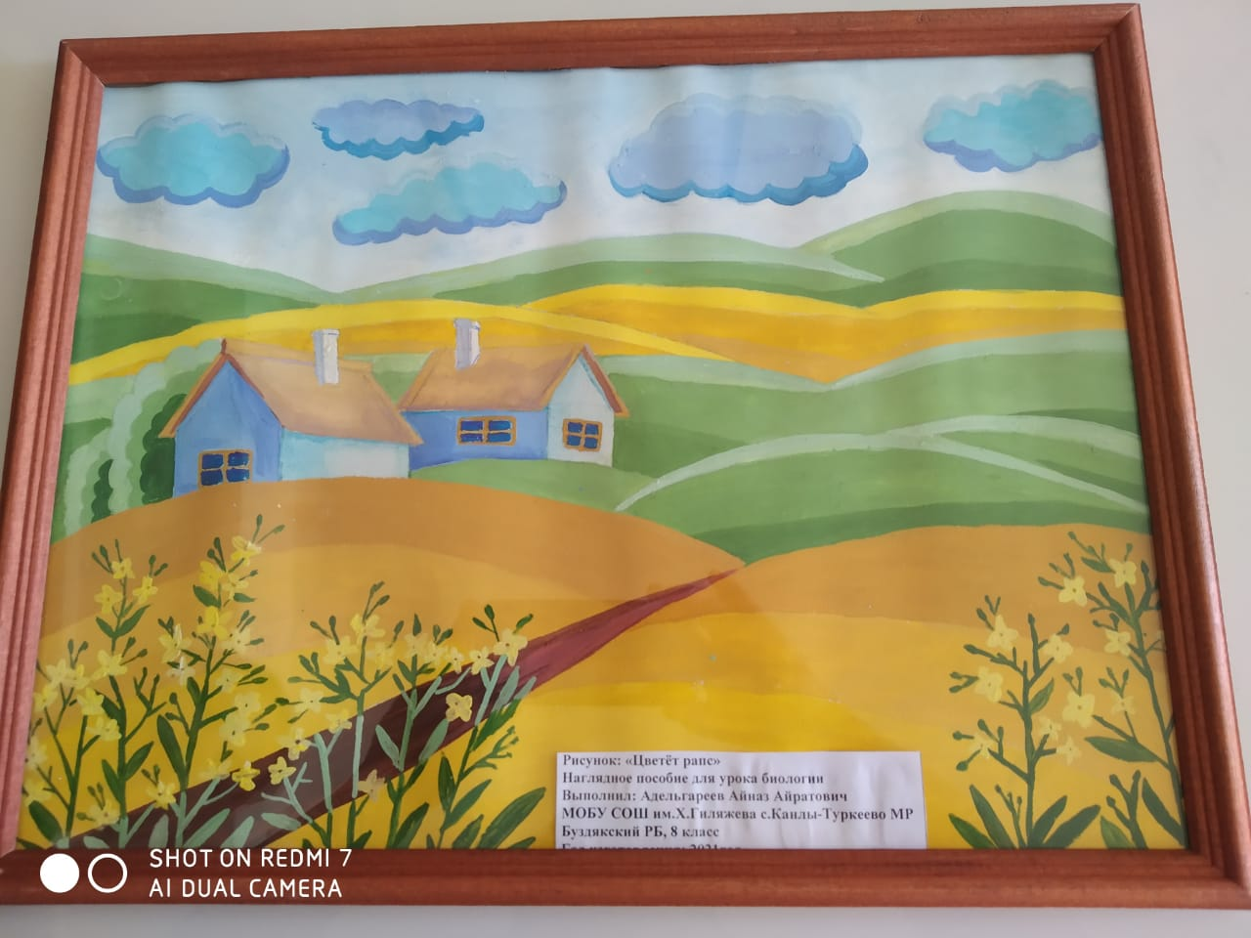

Рисунок: «Цветет рапс»
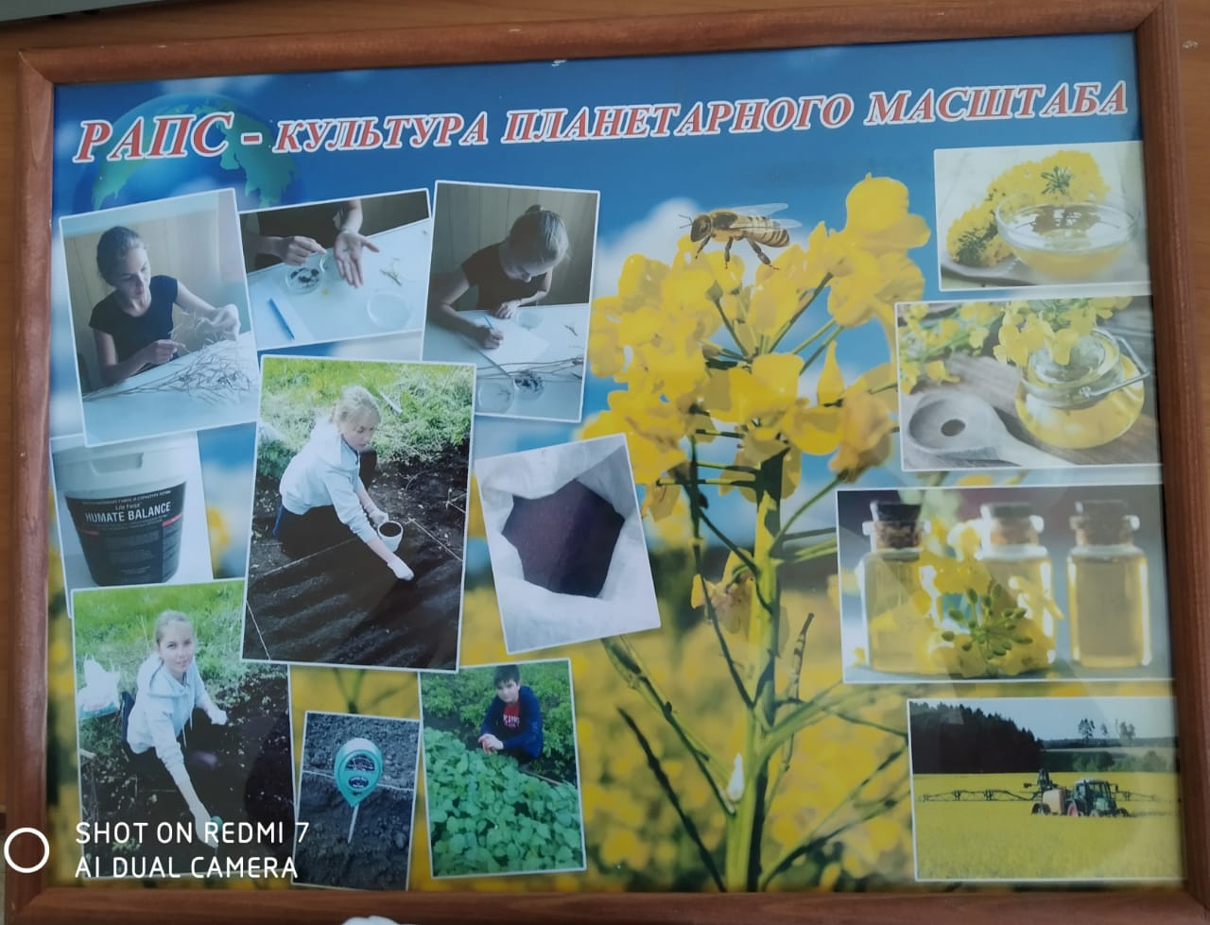
Фотоколлаж: 2019г.
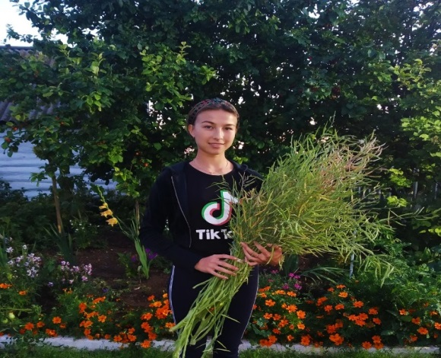
Сноп: «Рапс»

Приложение 2

Публикации в СМИ

Приложение 3
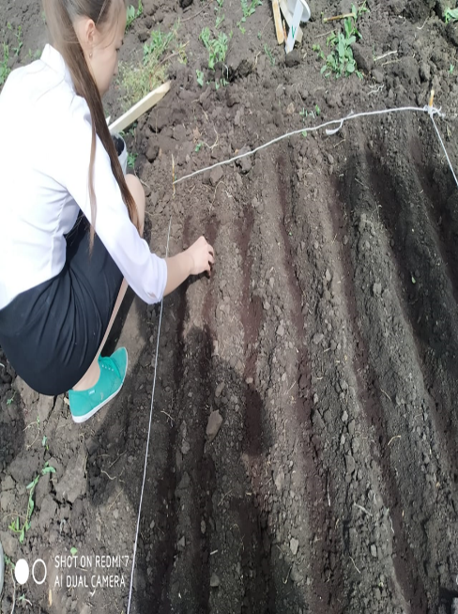
Использование гуминовых кислот

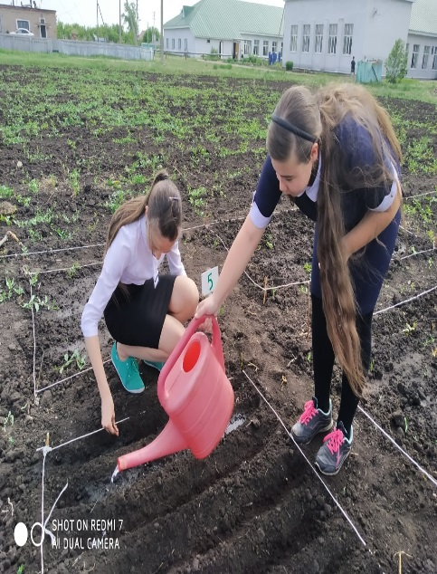

Посев рапса

Приложение 4
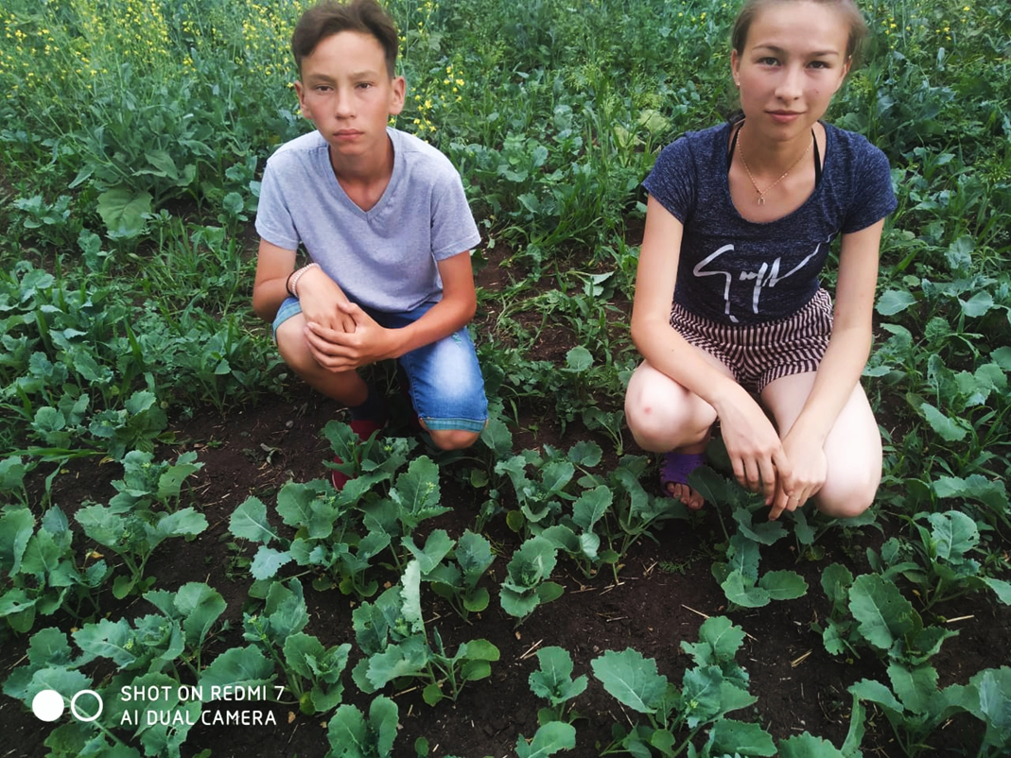

Вегетационный период рапса-фаза «Начало стеблевания»

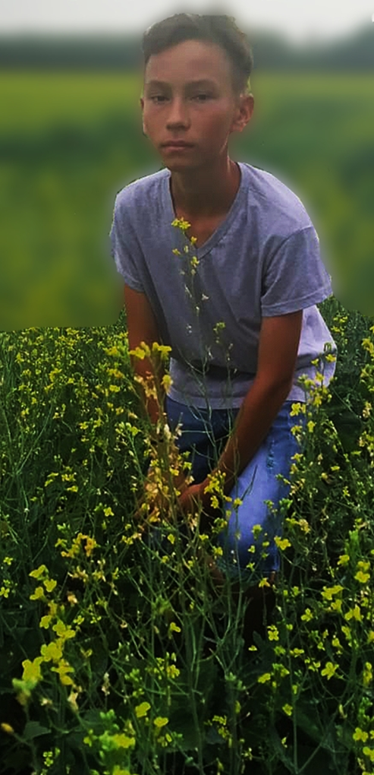
Фаза: «Начало цветения»

Приложение 5
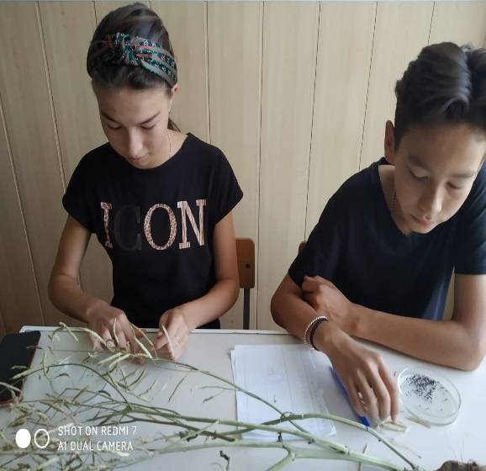
Подсчет урожайности

